Medienmitteilung
Bio-zertifiziertes Einzelfuttermittel mit hohem Gehalt an Vitamin B₂ am Markt
Der weltweit letzte große Anbieter von GVO-frei hergestelltem Vitamin B2 (Riboflavin) hat im vergangenen Jahr auf Gentechnik umgestellt. Die Agrano GmbH & Co. KG schließt mit einem neu entwickelten Einzelfuttermittel die Versorgungslücke.

(Frankfurt, 24.04.2019) Die als Hersteller von Bio-Backhefe bekannte Firma Agrano in Riegel am Kaiserstuhl hat das Einzelfuttermittel in einem vom BÖLN geförderten und durch das FiBL koordinierten Forschungsprojekt neu entwickelt. Das Vitamin B₂ wird von der Hefe Ashbya gossypii gebildet, die in einer Nährlösung aus Bio-Zutaten wächst. Die Vitamin B₂₋haltige Hefe wird inaktiviert, in der Nährlösung belassen und kann als flüssiges Produkt (Suspension) zur Herstellung von Bio-Futtermitteln verwendet werden. Das Bio-zertifizierte Produkt (Handelsname EcoVit R) ist als Einzelfuttermittel eingeordnet. Es wurde in Fütterungsversuchen an Zuchthennen und Mastbroilern bereits erfolgreich getestet. Die Leistungsparameter bei Zuchthennen, die mit EcoVit R ernährt wurden, unterschieden sich nicht von herkömmlichen Vitamin B₂-Produkten. Broiler, die mit EcoVit R versorgt wurden, hatten bei üblicher Dosierung und gleichem Körpergewicht bei Mastende eine höhere Ausschlachtung.
Flüssigprodukt verfügbar – Trockenprodukt in Entwicklung
Neben dem bereits erhältlichen Flüssigprodukt wird Agrano auch ein Trockenprodukt auf den Markt bringen. Dazu soll das flüssige Einzelfuttermittel ohne den Einsatz von Hilfsstoffen getrocknet werden. Des Weiteren besteht auch die Möglichkeit das flüssige Produkt auf Diatomeenerde aufzusprühen und anschließend zu trocknen.

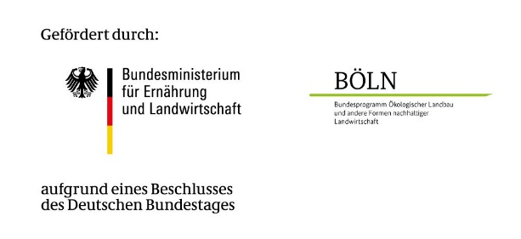 | Das Projekt wird gefördert durch das Bundesprogramm Ökologischer Landbau und andere Formen nachhaltiger Landwirtschaft

FiBL-Kontakte
- Jochen Leopold
Tel +49 69 137699-65, E-Mail Jochen.Leopold@fibl.org
- Christian Lambertz
Tel. +49 69 7137699-34, E-Mail Christian.Lambertz@fibl.org
Partner
    - Marc Pflimlin, Agrano GmbH & Co. KG
Tel. +49 7642 67-280, E-Mail Marc.Pflimlin@agrano.de
    - Eva Vetter, Agrano GmbH & Co. KG
Tel. +49 7642 67-203, E-Mail Eva.Vetter@agrano.de
    - Lucas Dumont, Agrano GmbH & Co. KG
Tel. +49 7642 67-288, E-Mail Lucas.Dumont@agrano.de

Über das FiBL
Seit 1973 findet das Forschungsinstitut für biologischen Landbau (FiBL) Lösungen für eine regenerative Landwirtschaft und eine nachhaltige Ernährung. Rund 280 Mitarbeitende setzen sich an den verschiedenen FiBL-Standorten mit Forschungs-, Beratungs- und Bildungstätigkeit für eine ökologische Landwirtschaft ein.

